

*La Alcaldía de Popayán y la Agencia Colombiana para la Reintegración entregaron a la comunidad del barrio ‘El Uvo’ un renovado polideportivo para el beneficio de los habitantes de este sector.*

**Agenda**

**Socialización del proyecto y de la Feria de Seguridad Alimentaria de Popayán**

**Fecha:** Miércoles 16 de octubre

**Hora:** 8:00 a.m.

**Lugar:** Auditorio del CAM

**Rueda de prensa ‘Día sin carro y sin moto’**

**Fecha:** Miércoles 16 de octubre

**Hora:** 9:30 a.m.

**Lugar:** Sala de Juntas del Despacho del Alcalde

**La noche de la solidaridad y la fraternidad, ‘Velada para compartir pro obras benéficas del niño y aguinaldo navideño’**

**Fecha:** Miércoles 23 de octubre

**Hora:** 7:00 p.m.

**Lugar:** Primer patio de la Alcaldía de Popayán

Los bonos se adquieren en el despacho de la Gestora Social

**Comunidad del barrio ‘El Uvo’ goza de un renovado escenario deportivo**

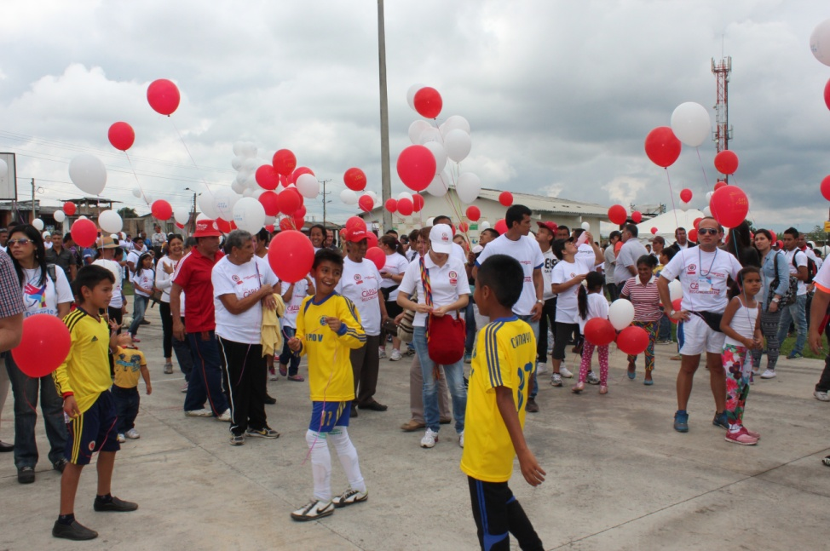Bajo el lema ‘Por la paz, soy capaz’ y en medio de globos blancos y rojos que se destacaron en el cielo azul de la mañana del pasado domingo, como símbolo de un país en paz, la Agencia Colombiana para la Reintegración (ACR) y la Administración del alcalde Francisco Fuentes entregaron a la comunidad del barrio ‘El Uvo’ un polideportivo completamente renovado.

Un trabajo que durante tres meses realizaron 53 personas desmovilizadas en proceso de reintegración para recuperar la cancha de fútbol del polideportivo, mejorar sus graderías, adecuar la pista atlética, embellecer las zonas verdes y los senderos peatonales, y sembrar 180 árboles.

Para el alcalde Fuentes este espacio que se recuperó para el beneficio de los habitantes de la Comuna 2, es una muestra de cómo se reconstruye el tejido social del país en medio del diálogo, la reconciliación y la convivencia para encontrar la paz y la tranquilidad que tanto anhelan todos los colombianos. “Este es uno de los mejores mensajes que la gente debe interpretar como una señal para buscar entre todos la verdadera convivencia, los errores del pasado de estas personas hoy se borran para construir una mejor sociedad, bienvenidos a todos los que quieren estar aquí para sacar adelante a Colombia”.

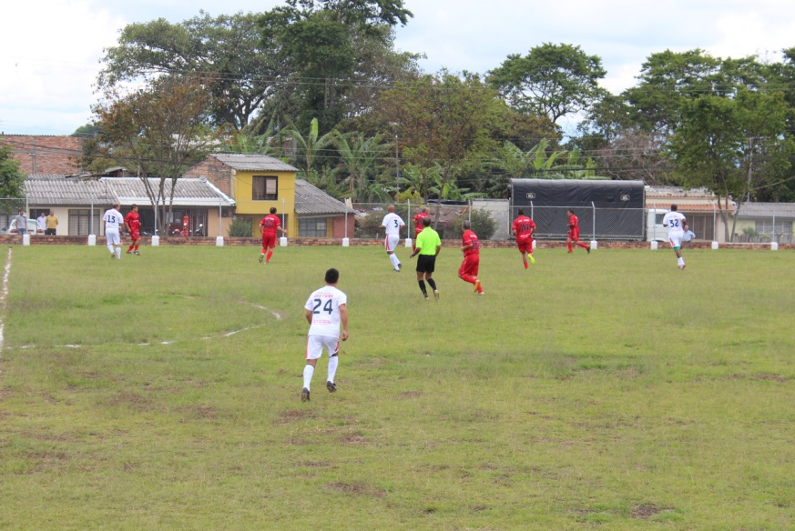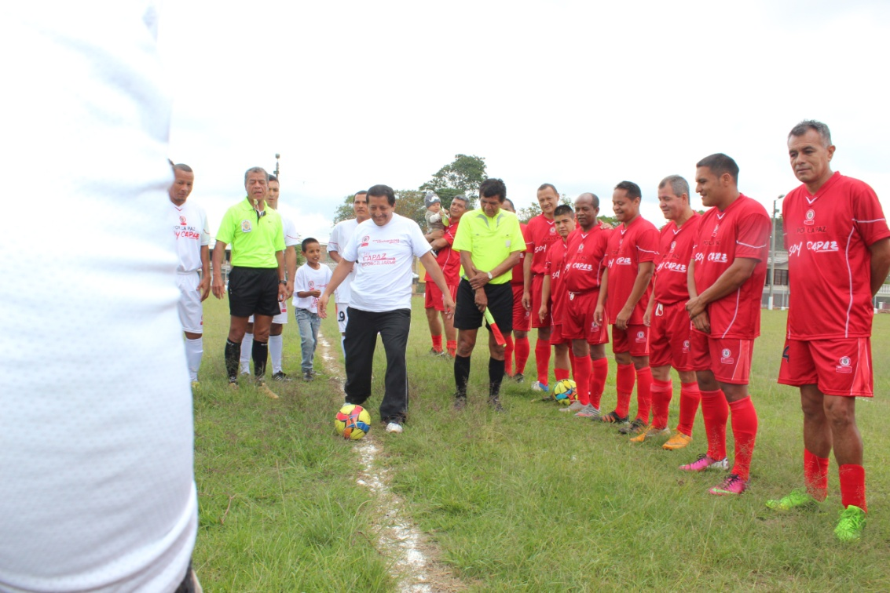A su turno, Rocío Gutiérrez, responsable del Centro de Servicios de la ACR en Cali, manifestó que la entrega del polideportivo representa la muestra de que la población desmovilizada hace un esfuerzo grande por retribuir a las comunidades el servicio social, su deseo de reparar y de volver a hacer parte de la civilidad, su compromiso y la manera responsable de trabajar de manera gratuita, donando sus sábados, domingos y noches para que la comunidad tenga otras alternativas y otros escenarios productivos, en este caso de prevención de la violencia, en una zona vulnerable de Popayán donde el deporte y la cultura indiscutiblemente son un factor de prevención”.

En Popayán, la ACR y la Alcaldía han unido esfuerzos en este propósito, el año pasado con las secretarías de Tránsito y Gobierno se desarrolló el proyecto denominado ‘Popayán es mi hogar’, que apuntó a que desmovilizados trabajaran con la población desplazada y otras personas en situación de vulnerabilidad pautas de cultura ciudadana alrededor del centro histórico de la ciudad, así como en reparaciones locativas en instituciones educativas de la capital caucana.

El acto de entrega finalizó con un partido de fútbol entre las ‘viejas glorias’ del fútbol colombiano y las ‘viejas glorias’ del fútbol caucano, que contó con lleno de público en las graderías de la cancha del polideportivo ‘El Uvo’. El alcalde Francisco Fuentes hizo el saque de honor.

***Adjunto de correo, audio del alcalde Francisco Fuentes y de Rocío Gutiérrez la responsable del Centro de Servicios de la ACR en Cali.***

**Alcalde Fuentes entregó obra de pavimentación al norte de Popayán**

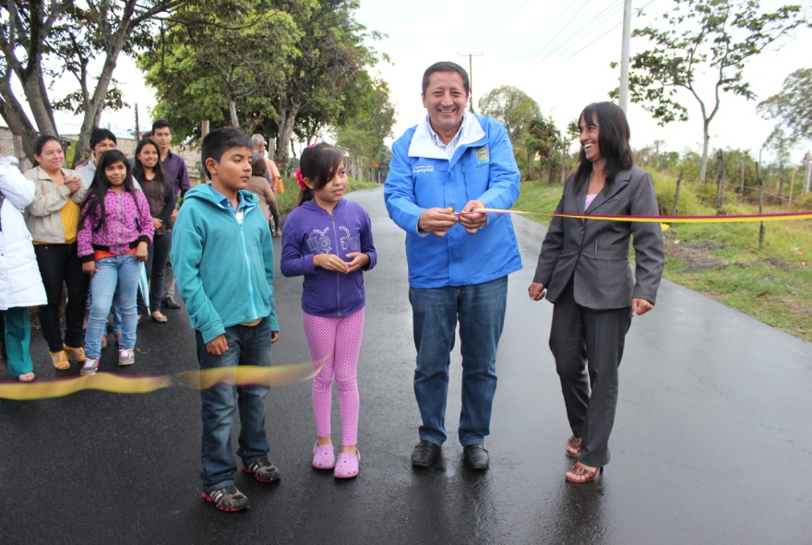Las comunidades de Entre Pinos y Villa Claudia recibieron con gran entusiasmo al alcalde de Popayán, Francisco Fuentes Meneses, y a su equipo de gobierno, quienes el pasado sábado visitaron este sector para realizar la entrega formal de la pavimentación de la vía que conecta a estos barrios con la Variante y el resto de la capital caucana.

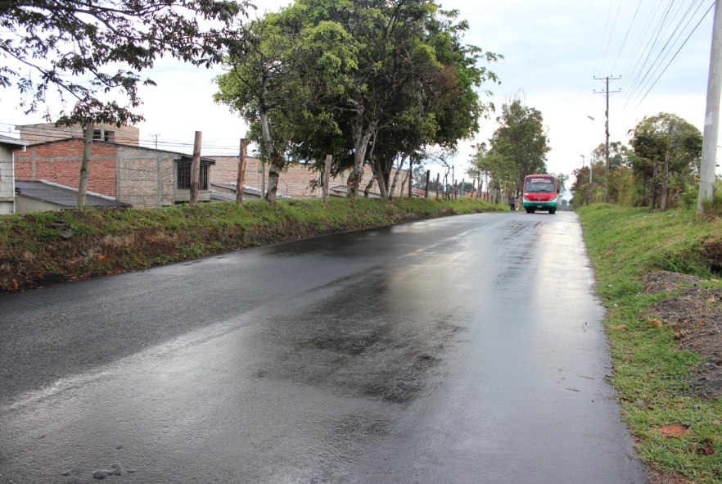Con una inversión aproximada a los 350 millones de pesos se pavimentaron más de 700 metros de vía, “nos sentimos muy contentos con la culminación de esta obra, debo resaltar el importante aporte de la comunidad para sacar adelante este proyecto, disponiendo combustible para la maquinaria y obreros del sector”, la Alcaldía por su parte entregó los materiales e ingenieros especialistas en este tipo de labores garantizaron la calidad de la misma.

El mandatario de los payaneses resaltó que esta vía queda con manejo de aguas lluvias, gracias a la participación de la empresa de Acueducto y Alcantarillado, así como con luminarias de alumbrado público; “la señalización y construcción de sardineles son trabajos pendientes que esperamos culminar en el transcurso de este año”.

Betty Vitoncó, edil de la comuna 2, agradeció la disposición del alcalde Fuentes por sacar adelante este proyecto que genera una mejor movilidad en este sector del norte de la ciudad, “este logro es de gran satisfacción porque no solamente es el apoyo de la institucionalidad, es un trabajo en equipo de las juntas de acción comunal y en general, de todos quienes habitamos en estos barrios”.

***Adjunto de correo, audio del alcalde Francisco Fuentes y de Bety Vitoncó, edil de la comuna 2.***

**Popayán tendrá ‘Casa del Consumidor’**

Al recibir la invitación por parte de la Superintendencia de Industria y Comercio para que Popayán tenga la ‘Casa del Consumidor’, la Alcaldía de Popayán presentó la opción de establecerla en la quinta etapa del Centro Administrativo Municipal-CAM-, ubicada en el segundo piso de la edificación. Tras la visita de funcionarios de la Superintendencia se aprobó el lugar y confirmaron la inversión de aproximadamente 300 millones de pesos para adecuar sobre 300 metros de infraestructura las oficinas para tal fin.

“Nuestro objetivo principal al realizar el convenio con la Superintendencia es brindar un mejor servicio a nuestra gente, estamos seguros que los payaneses se sentirán muy agradecidos al contar con una nueva instancia y personal especializado que vele por sus derechos”, expresó el burgomaestre.

Las obras que están iniciando para la adecuación de la `Casa del Consumidor´ finalizarán en tres meses, tiempo en el que la ciudadanía podrá acceder a los servicios que ella ofrecerá. “Estamos satisfechos de cumplir al Gobierno Nacional los requisitos que solicitan para brindar a Popayán la ejecución de nuevos proyectos y programas”, concluyó el alcalde Fuentes.

**Alcalde firmó convenio para obras de la vía al Huila**

En la ciudad de Bogotá, el alcalde Francisco Fuentes firmó el convenio para la ejecución de las obras de mejoramiento y construcción de la vía al Huila, las cuales se realizarán en el primer trimestre del próximo año.

A través del Ministerio de Transporte y del Instituto Nacional de Vías (Invías) fueron adjudicados 2.760 millones de pesos para  recuperar 2.5 km. de la vía al Huila por la calle 25 norte y la salida a Belén.

Una vez Invías gire los recursos al municipio comenzará el proceso licitatorio para iniciar las obras de este sector.

***Adjunto de correo, audio del alcalde Francisco Fuentes***

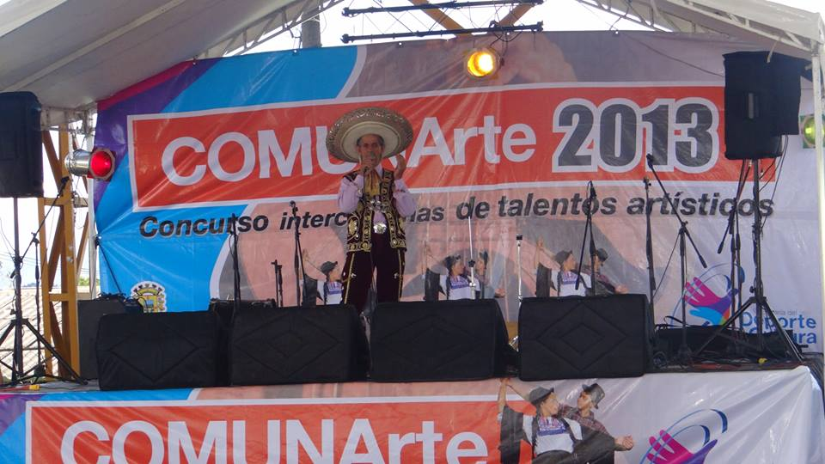**Vereda Puelenje se prepara para segunda ronda de audiciones y eliminatorias de Comunarte**

Los próximos 17 y 20 de octubre se realizarán las audiciones y eliminatorias de Comunarte 2013, el concurso intercomunas de talentos artísticos Alcaldía de Popayán, que realiza la administración municipal a través de la Secretaría del Deporte y la Cultura en Popayán.

El 17 de octubre serán las audiciones en el Salón Comunal a partir de las 4:00 de la tarde y las eliminatorias se realizarán el día 20 de octubre en la chancha de la vereda Puelenje desde las 2:00 de la tarde.

Se invita a los artistas que pertenezcan a las veredas suroriente, El Túnel, Samuel Silverio, El Crucero, La Playa, Julumito, Cajete, Brisas, Alto Puelenje, Figueroa, veredas de Torres, Santa Ana y demás correspondientes a la zona suroriente de Popayán que deseen participar.

Las inscripciones son gratuitas y estarán abiertas hasta el 16 de octubre, los interesados pueden acercarse directamente a la Secretaría del Deporte y la Cultura, ubicada al interior de la Alcaldía, o descargar la ficha de inscripción en la página de la Alcaldía Municipal en el siguiente link: <http://popayan.gov.co/secdeporteycultura/la-secretaria/comunarte>

**Se abre convocatoria para afiche de Carnavales de Pubenza 2014**

La Alcaldía de Popayán a través de la Fundación Emtel y la Secretaría del Deporte y la Cultura abren convocatoria al público en general para seleccionar el afiche de las Fiestas de los Carnavales de Pubenza 2014.

En esta nueva edición se busca rendir un homenaje a las tradiciones de Popayán con un afiche promocional y un slogan que incentiven el sentido de pertenencia de propios y visitantes por esta fiesta payanesa.

Las inscripciones y entrega de afiches con su slogan se realizarán en las oficinas de la Secretaría del Deporte y la Cultura,  Edificio del CAM, patio 5, en horario de 8:00 a.m. a 12:00 m. y de 2:00 p.m. a 5:00 p.m.

La convocatoria cerrará el viernes 8 de noviembre de 2013 a las 5:00 p.m. No se recibirán propuestas que lleguen después del día y hora fijada.

Podrán participar personas naturales que actualmente vivan en el municipio de Popayán, mayores de 18 años de edad. Todos los parámetros de la convocatoria en la Página de la Alcaldía Municipal a través del link: <http://bit.ly/1bmjXp0>

**24 de octubre, Día sin carro y sin moto**



Un espacio para la prensa con los organizadores del ‘Día sin carro y sin moto en Popayán’ tendrá lugar este miércoles 16 de octubre en la Sala de Juntas del Despacho del Alcalde a las 9:30 a.m.